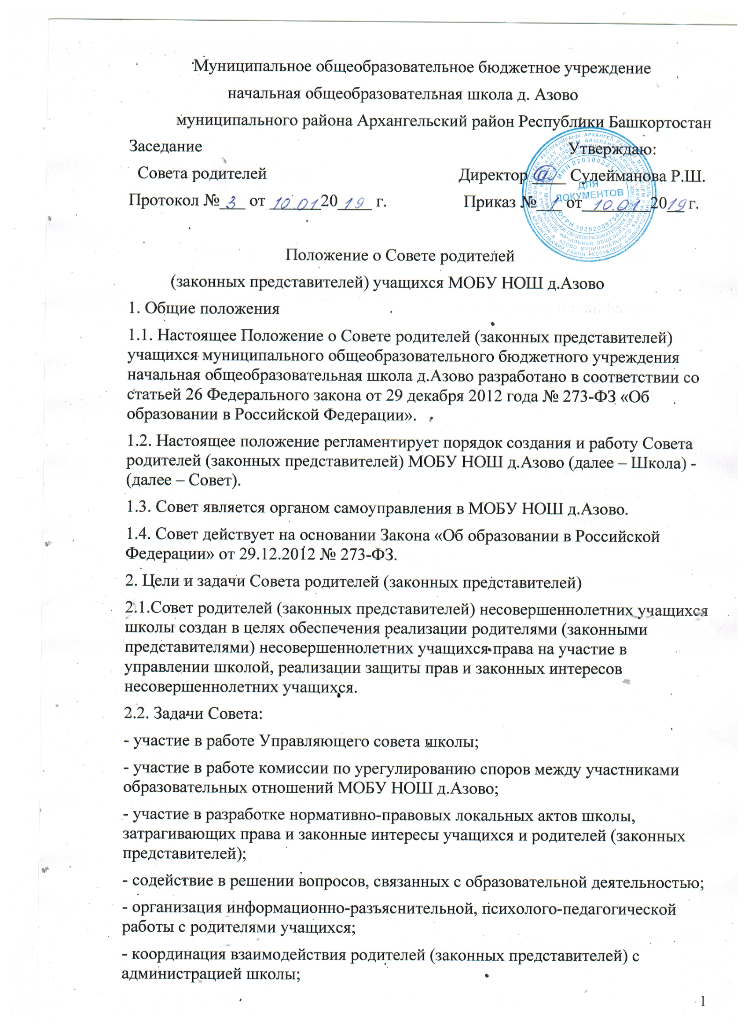Муниципальное общеобразовательное бюджетное учреждение
начальная общеобразовательная школа д. Азово
муниципального района Архангельский район Республики Башкортостан
Заседание Утверждаю:
Совета родителей Директор ____ Сулейманова Р.Ш.
Протокол №___ от ______20____ г. Приказ №___ от________20__ г.

Положение о Совете родителей
(законных представителей) учащихся МОБУ НОШ д.Азово
1. Общие положения
1.1. Настоящее Положение о Совете родителей (законных представителей) учащихся муниципального общеобразовательного бюджетного учреждения начальная общеобразовательная школа д.Азово разработано в соответствии со статьей 26 Федерального закона от 29 декабря 2012 года № 273-ФЗ «Об образовании в Российской Федерации».
1.2. Настоящее положение регламентирует порядок создания и работу Совета родителей (законных представителей) МОБУ НОШ д.Азово (далее – Школа) - (далее – Совет).
1.3. Совет является органом самоуправления в МОБУ НОШ д.Азово.
1.4. Совет действует на основании Закона «Об образовании в Российской Федерации» от 29.12.2012 № 273-ФЗ.
2. Цели и задачи Совета родителей (законных представителей)
2.1.Совет родителей (законных представителей) несовершеннолетних учащихся школы создан в целях обеспечения реализации родителями (законными представителями) несовершеннолетних учащихся права на участие в управлении школой, реализации защиты прав и законных интересов несовершеннолетних учащихся.
2.2. Задачи Совета:
- участие в работе Управляющего совета школы;
- участие в работе комиссии по урегулированию споров между участниками образовательных отношений МОБУ НОШ д.Азово;
- участие в разработке нормативно-правовых локальных актов школы, затрагивающих права и законные интересы учащихся и родителей (законных представителей);
- содействие в решении вопросов, связанных с образовательной деятельностью;
- организация информационно-разъяснительной, психолого-педагогической работы с родителями учащихся;
- координация взаимодействия родителей (законных представителей) с администрацией школы;
- пропаганда позитивного опыта семейного воспитания.
3. Состав Совета и порядок его формирования
3.1. Совет родителей формируется из председателей классных родительских комитетов школы, избранных на классных родительских собраниях. Количественный состав Совета определяется в зависимости от общего количества классов и может составлять до 11 человек.
3.2. Персональный состав Совета утверждается общим собранием родителей (законных представителей) в начале каждого учебного года.
3.3.В состав Совета родителей может входить директор школы с правом совещательного голоса.
3.4.Состав совета и его структура утверждается приказом директора школы на основании решения общего собрания.
3.5. Совет родителей создается на период с сентября по май месяц текущего учебного года.
4. Компетенция Совета родителей (законных представителей), права и ответственность членов Совета
4.1. К компетенции Совета родителей относится:
- согласование локальных нормативных актов школы, затрагивающих права и законные интересы несовершеннолетних обучающихся;
- содействие в обеспечении оптимальных условий для организации образовательной деятельности;
-информирование родителей (законных представителей) несовершеннолетних обучающихся о решениях Совета родителей;
- содействие в проведении общешкольных мероприятий;
- участие в подготовке школы к новому учебному году;
- осуществление контроля за организацией питания в школе;
- оказание помощи школе в организации и проведении общих родительских собраний;
- участие в создании безопасных условий осуществления образовательной деятельности, соблюдения санитарно-гигиенических правил и норм;
- проведение разъяснительной работы среди родителей (законных представителей) несовершеннолетних обучающихся по вопросам защиты интересов и прав обучающихся и их родителей (законных представителей) школы;
- выборы представителей в состав Комиссии по урегулированию споров между участниками образовательных отношений;
- выборы представителей в состав Совета школы;
- участие в планировании, подготовке, проведении и анализе мероприятий школы.
4.2. Члены Совета имеет право:
- вносить на рассмотрение администрации и других выборных органов самоуправления школы предложения по организации образовательного процесса, по вопросам защиты и гарантии прав участников образовательных отношений, получать информацию о результатах их рассмотрения;
- организовывать временные комиссии под руководством Совета родителей для исполнения возложенных на них функций;
- вносить предложения о поощрении участников образовательных отношений;
- вносить предложения по защите прав несовершеннолетних, попавших в трудную жизненную ситуацию;
- участвовать в разработке нормативно-правовых локальных актов школы по вопросам, касающимся участников образовательных отношений;
- участвовать при выборе меры дисциплинарного взыскания в отношении учащегося.
- проводить социологические опросы участников образовательных отношений по вопросам деятельности Учреждения;
- запрашивать и получать у администрации школы интересующую информацию о деятельности школы;
- обращаться к администрации школы за консультацией по вопросам нормативно-правового обеспечения деятельности Совета;
- пользоваться материально-технической базой школы по согласованию с администрацией для реализации своей деятельности.
4.3. Члены Совета обязаны:
- присутствовать на заседаниях Совета;
- выполнять план работы и решения Совета;
- нести ответственность за принимаемые решения;
- добросовестно выполнять поручения Совета.
5. Организация деятельности Совета
5.1. Совет проводит свои заседания не реже одного раза в течение учебной четверти. Кворумом для проведения заседания Совета является присутствие на нем 2/3 его членов.
5.2. Совет работает по плану, утвержденному на учебный год. В течение года в план могут вноситься дополнения и изменения. Член Совета может требовать обсуждения любого вопроса, не включенного ранее в план, если его предложение поддержит треть от числа членов Совета.
5.3. Первое заседание Совета созывается директором школы не позднее чем через месяц после его формирования.
5.4. Из числа членов Совета на первом заседании открытым голосованием простым большинством голосов избираются председатель, заместитель и секретарь.
5.5. Председатель Совета направляет и организует его работу, осуществляет контроль выполнения решений. В отсутствии председателя эту функцию выполняет заместитель.
5.6. Председатель Совета может присутствовать (с последующим информированием Совета) на отдельных заседаниях педагогического совета, заседаниях других органов управления школой по вопросам, относящимся к компетенции Совета.
5.7. Решения Совета принимаются простым большинством голосов при наличии на заседании не менее половины его членов. При равном количестве голосов решающим является голос председателя Совета.
5.8. Приглашенные участвуют в работе Совета с правом совещательного голоса и участия в голосовании не принимают.
5.9. Решения Совета, принятые в пределах его компетенции и в соответствии с законодательством Российской Федерации, носят рекомендательный характер.
5.10. Совет отчитывается перед родителями (законными представителями) несовершеннолетних обучающихся через своих представителей на классных собраниях не реже двух раз в год.
5.11. Деятельность Совета является открытой для участников образовательных отношений. Школа выделяет информационные ресурсы для обеспечения гласности работы Совета на сайте школы.
6. Делопроизводство Совета
6.1. Секретарь Совета ведет протоколы заседаний и общих собраний родителей (законных представителей) учащихся в соответствии с инструкцией по делопроизводству, принятой в ОУ.
6.2. Протоколы Совета имеют печатный вид, хранятся в папке - накопителе, а по окончании учебного года переплетаются и хранятся согласно номенклатуре дел школы. Протоколы подписываются председателем и секретарем Совета.
6.3. Журнал регистрации протоколов и протоколы Совета входят в номенклатуру дел школы, хранятся постоянно в школе, передаются по акту (при смене руководителя, передаче в архив)

